

Tema
ESPECIFICACIÓN DE CASOS DE USO DETALLADO SISTEMA DE GESTIÓN DE PROYECTOS MONSTER

Autores
GÓNGORA LLUMIQUINGA LUCAS NICOLAS
JAMI JAMI KLEVER DAVID
PAUCAR PAUCAR DENNIS SAMAEL

Tutor
Ing. Eduardo Mauricio Campaña Ortega
MIS.MDU.CCNA.CCIA.
PhD. (c) Ingeniería de Software PhD. (c) Seguridad Información

Fecha
08/05/2026

ESPECIFICACIÓN DE CASOS DE USO DETALLADA SISTEMA DEL TALLER “MECÁNICA DE VEHÍCULOS MONSTER”
ESPECIFICACIÓN DE CASOS DE USO DETALLADO 2
ESPECIFICACIÓN DE CASOS DE USO 2
ECUD_INGRESAR_AL_SISTEMA 2
ECUD_GESTIONAR_USUARIOS 4
ECUD_GESTIONAR_EMPLEADOS 6
ECUD_GESTIONAR_FAMILIARES 8
ECUD_GESTIONAR_DEPARTAMENTOS 10
ECUD_GESTIONAR_PROYECTOS 12
ECUD_GESTIONAR_ASIGNACIONES_EMPLEADOS 14
ECUD_REGISTRAR_HORAS_TRABAJADAS 16
ECUD_CONSULTAR_PROYECTOS_ASIGNADOS 18
ECUD_SUPERVISAR_EMPLEADOS 19

ÍNDICE DE ILUSTRACIONES
Ilustración 1. Caso de Uso del ingreso al sistema
Ilustración 2. Caso de Uso del gestionar usuarios
Ilustración 3. Caso de Uso de gestionar empleados
Ilustración 4. Caso de Uso del gestionar familiares empleados
Ilustración 5. Caso de Uso de Gestionar Departamentos
Ilustración 6. Caso de Uso del gestionar proyectos
Ilustración 7. Caso de Uso del gestionar asignaciones empleados
Ilustración 8. Caso de Uso del registrar horas trabajadas
Ilustración 9. Caso de Uso del Consultar proyectos asignados
Ilustración 10. Caso de Uso del supervisar empleados

ÍNDICE DE TABLAS
Tabla 1. ECUD Ingresar Sistema
Tabla 2. ECUD Gestionar usuarios
Tabla 3. ECUD Gestionar empleados
Tabla 4. ECUD Gestionar Familiares
Tabla 5. ECUD Gestionar departamentos

ESPECIFICACIÓN DE CASOS DE USO DETALLADO
A continuación, se muestra la Especificación de Casos de uso Detallado (ECUD) para el Sistema de Gestión de Proyectos MONSTER.

ESPECIFICACIÓN DE CASOS DE USO

ECUD_INGRESAR_AL_SISTEMA
A continuación, se muestra ECUD_INGRESAR_SISTEMA
Tabla 1. ECUD Ingresar Sistema
Nombre Caso de Uso: | Ingresar Sistema
Identificador: | ECUD1
Descripción: | Permite a los usuarios autenticarse dentro del sistema mediante credenciales válidas. En caso de primer ingreso, el sistema solicitará el cambio de contraseña temporal.
Meta: | Garantizar el acceso seguro al sistema de Gestión de Proyectos Monster.
Estado: | Activo |  | Versión: | 1.0
Autores: | GÓNGORA LLUMIQUINGA LUCAS NICOLAS, JAMI JAMI KLEVER DAVID, PAUCAR PAUCAR DENNIS SAMAEL
Fecha creación: | 24/04/2026 |  | Fecha modificación | 08/05/2026
Precondiciones: | - El usuario debe encontrarse registrado.  - El usuario debe disponer de credenciales válidas.  - El sistema debe estar operativo.
Post condiciones: | - El usuario accede correctamente al sistema.  - El sistema registra la sesión iniciada.  - En primer acceso, la contraseña queda actualizada.
Gráfico: | 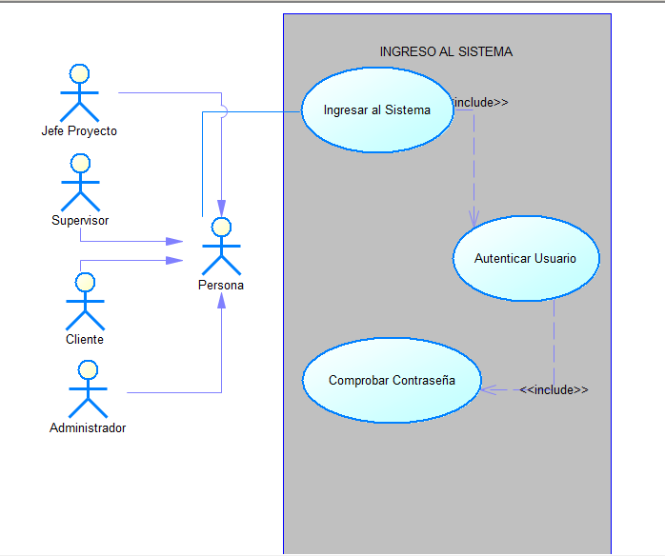Ilustración 1. Caso de Uso del ingreso al sistema
Flujo básico
AUTENTICAR USUARIO
Actor |  | Sistema
1. El usuario accede a la pantalla principal de login. |  | 2. El sistema presenta el formulario de autenticación.
3. El usuario ingresa el nombre de usuario y contraseña. |  | 5. El sistema valida las credenciales ingresadas.
4. El usuario selecciona la opción “Ingresar”. |  | 6. El sistema verifica si el usuario se encuentra activo.
 |  | 7. El sistema determina si corresponde al primer acceso.
 |  | 8. El sistema permite el acceso al menú principal según el rol.
CAMBIAR CONTRASEÑA
Actor |  | Sistema
1. El usuario ingresa un nueva contraseña |  | 2. El sistema valida los parámetros de seguridad establecidos.
3. El usuario confirma la nueva contraseña. |  | 4. El sistema compara ambas contraseñas.
5. El usuario selecciona la opción “Guardar”. |  | 6. El sistema actualiza la contraseña del usuario.
 |  | 7. El sistema confirma el cambio exitoso y redirecciona al login.
Flujo Alternativo
- Datos Incorrectos: Si el sistema determina error en algún dato, se muestra un mensaje de error y seguidamente se solicitan los datos nuevamente.
- Contraseña inválida: El sistema validará que la contraseña tenga los parámetros establecidos al momento de cambiarla.
- Usuario Inactivo: Si el usuario se encuentra deshabilitado, el sistema bloqueará el acceso y notificará el estado de la cuenta.
Casos de uso incluidos: Autenticar Usuario
Casos de uso extendidos: Cambiar Contraseña

ECUD_GESTIONAR_USUARIOS
A continuación, se muestra ECUD_GESTIONAR_USUARIOS
Tabla 2. ECUD Gestionar usuarios
Nombre Caso de Uso: |  | Gestionar Usuarios
Identificador: |  | ECUD2
Descripción: |  | Permite al Administrador del Sistema registrar, visualizar, modificar y eliminar cuentas de usuario.
Meta: |  | Administrar de forma segura las cuentas de acceso del sistema.
Estado: |  | Activo |  |  |  | Versión: |  | 1.0
Autores: |  | GÓNGORA LLUMIQUINGA LUCAS NICOLAS, JAMI JAMI KLEVER DAVID, PAUCAR PAUCAR DENNIS SAMAEL
Fecha creación: |  | 24/04/2026 |  |  |  | Fecha modificación |  | 08/05/2026
Precondiciones: |  | - El administrador debe haber iniciado sesión.  - Debe poseer permisos administrativos.
Post condiciones: |  | - Los datos del usuario quedan almacenados o actualizados correctamente.  - Las cuentas eliminadas quedan deshabilitadas en el sistema.
Gráfico: |  | 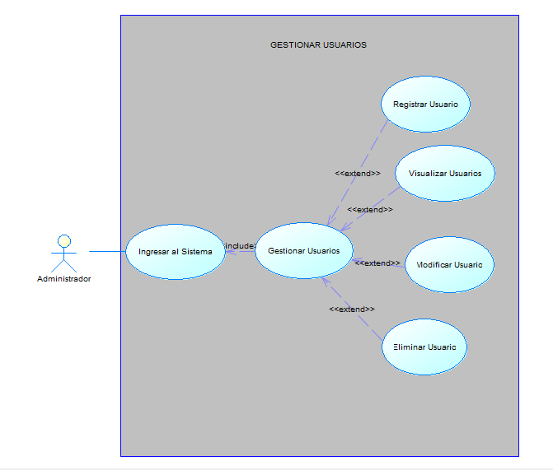  Ilustración 2. Caso de Uso del gestionar usuarios
Flujo básico
REGISTRAR USUARIO
Administrador |  |  |  | Sistema
- El administrador selecciona la opción “Ingresar Datos del Usuario”. |  |  |  | - El sistema presenta el formulario de registro de usuario.
- El administrador ingresa la información requerida. |  |  |  | - El sistema valida los datos ingresados.
- El administrador selecciona la opción “Guardar”. |  |  |  | - El sistema almacena la información del usuario.
 |  |  |  | - El sistema genera credenciales temporales.
 |  |  |  | - El sistema confirma el registro exitoso.
VISUALIZAR USUARIO
Administrador |  |  |  | Sistema
1. El administrador selecciona la opción “Visualizar Usuario”. |  |  |  |  | 2. El sistema muestra el listado de usuarios registrados.
3. El administrador selecciona un usuario específico. |  |  |  |  | 4. El sistema presenta la información detallada del usuario seleccionado
MODIFICAR USUARIO
Administrador |  |  |  | Sistema
1. El administrador selecciona la opción “Modificar Usuario”. |  |  |  |  | 2. El sistema muestra la información actual del usuario.
3. El administrador modifica los datos necesarios. |  |  |  |  | 4. El sistema permite editar la información.
5. El administrador selecciona la opción “Guardar”. |  |  |  |  | 6. El sistema valida y actualiza los cambios realizados.
 |  |  |  |  | 7. El sistema confirma la modificación exitosa.
ELIMINAR USUARIO
Administrador |  |  |  | Sistema
1. El administrador selecciona la opción “Eliminar Usuario”. |  |  |  |  | 2. El sistema muestra la información del usuario seleccionado.
3. El administrador selecciona la opción “Eliminar”. |  |  |  |  | 4. El sistema solicita confirmación de eliminación.
5. El administrador confirma la operación. |  |  |  |  | 6. El sistema deshabilita la cuenta del usuario.
 |  |  |  |  | 7. El sistema confirma la eliminación lógica realizada.
Flujo Alternativo
1. Usuario duplicado: Si el sistema detecta un usuario previamente registrado, se mostrará un mensaje indicando duplicidad de información.
2. Datos incompletos: Si existen campos obligatorios vacíos, el sistema solicitará completar la información faltante.
Casos de uso incluidos: Registrar Usuario, Modificar Usuario, Eliminar Usuario
Casos de uso extendidos: Ingresar al Sistema

ECUD_GESTIONAR_EMPLEADOS
A continuación, se muestra ECUD_GESTIONAR_EMPLEADOS
Tabla 3. ECUD Gestionar empleados
Nombre Caso de Uso: | Gestionar Empleados
Identificador: | ECUD3
Descripción: | Permite administrar la información personal y laboral de los empleados.
Meta: | Mantener actualizada la información del personal de la empresa.
Estado: | Activo |  | Versión: | 1.0
Autores: | GÓNGORA LLUMIQUINGA LUCAS NICOLAS, JAMI JAMI KLEVER DAVID, PAUCAR PAUCAR DENNIS SAMAEL
Fecha creación: | 24/04/2026 |  | Fecha modificación | 08/05/2026
Precondiciones: | - El administrador RRHH debe haber iniciado sesión.
Post condiciones: | - La información del empleado queda almacenada correctamente.
Gráfico: | 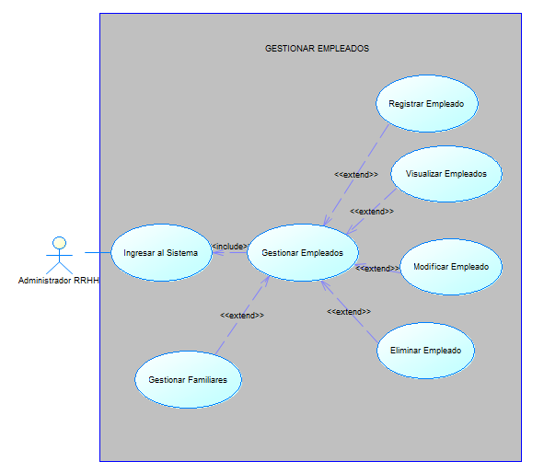  Ilustración 3. Caso de Uso de gestionar empleados
Flujo básico
REGISTRAR EMPLEADO
Administrador RRHH |  | Sistema
1. El administrador RRHH selecciona “Registrar Empleado”. |  | 2. El sistema muestra el formulario de registro.
3. El administrador RRHH ingresa los datos del empleado. |  | 4. El sistema valida la información ingresada.
5. El administrador RRHH selecciona “Guardar”. |  | 6. El sistema almacena la información del empleado.
 |  | 7. El sistema confirma el registro exitoso.
VISUALIZAR EMPLEADO
Administrador RRHH |  | Sistema
1. El administrador selecciona “Visualizar Empleados”. |  | 2. El sistema presenta el listado de empleados.
3. El administrador selecciona un empleado. |  | 4. El sistema muestra la información detallada del empleado.
MODIFICAR EMPLEADO
Administrador RRHH |  | Sistema
1. El administrador selecciona “Modificar Empleado”. |  | 2. El sistema presenta la información actual del empleado.
3. El administrador modifica la información requerida. |  | 4. El sistema habilita la edición de datos.
5. El administrador selecciona “Guardar”. |  | 6. El sistema valida y actualiza la información.
 |  | 7. El sistema confirma la modificación realizada.
ELIMINAR EMPLEADO
Administrador RRHH |  | Sistema
1. El administrador selecciona “Eliminar Empleado”. |  | 2. El sistema muestra la información del empleado.
3. El administrador selecciona “Eliminar”. |  | 4. El sistema solicita confirmación.
5. El administrador confirma la operación. |  | 6. El sistema elimina o deshabilita el registro del empleado.
 |  | 7. El sistema confirma la eliminación realizada.
Flujo Alternativo
1. Empleado Duplicado: Si existe una cédula registrada previamente, el sistema notificará el error de duplicidad.
2. Datos Inválidos: Si los datos ingresados no cumplen las validaciones, el sistema solicitará corregirlos.
Casos de uso incluidos: Registrar Empleado, Modificar Empleado, Eliminar Empleado
Casos de uso extendidos: Gestionar Familiares

ECUD_GESTIONAR_FAMILIARES
A continuación, se muestra GESTIONAR_FAMILIARES
Tabla 4. ECUD Gestionar Familiares
Nombre Caso de Uso: | Gestionar Familiares
Identificador: | ECUD4
Descripción: | Permite registrar y administrar la información de familiares asociados a los empleados.
Meta: | Mantener información familiar actualizada de cada empleado.
Estado: | Activo |  | Versión: | 1.0
Autores: | GÓNGORA LLUMIQUINGA LUCAS NICOLAS, JAMI JAMI KLEVER DAVID, PAUCAR PAUCAR DENNIS SAMAEL
Fecha creación: | 24/04/2026 |  | Fecha modificación | 08/05/2026
Precondiciones: | - El empleado debe estar registrado previamente.
Post condiciones: | - Los familiares quedan asociados correctamente al empleado.
Gráfico: | 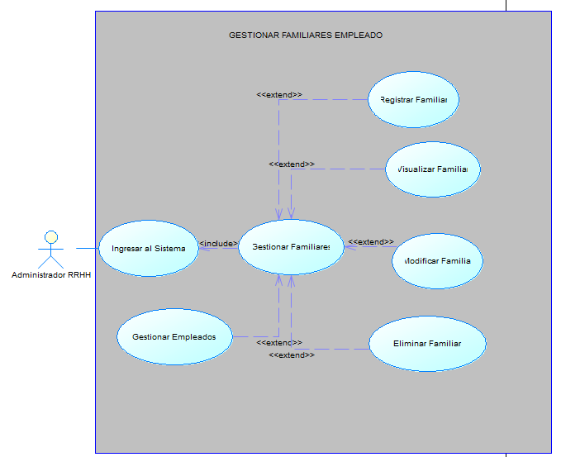  Ilustración 4. Caso de Uso del gestionar familiares empleados
Flujo básico
REGISTRAR FAMILIAR
Administrador RRHH |  | Sistema
1. El administrador selecciona “Registrar Familiar”. |  | 2. El sistema muestra el formulario correspondiente.
3. El administrador ingresa los datos del familiar. |  | 4. El sistema valida la información ingresada.
5. El administrador selecciona “Guardar”. |  | 6. El sistema almacena la información del familiar.
 |  | 7. El sistema confirma el registro exitoso.
VISUALIZAR FAMILIAR
Administrador RRHH |  | Sistema
1. El administrador selecciona “Visualizar Familiar”. |  | 2. El sistema muestra el listado de familiares registrados.
3. El administrador selecciona un familiar. |  | 4. El sistema presenta la información detallada.
ELIMINAR FAMILIAR
Administrador RRHH |  | Sistema
1. El administrador selecciona “Eliminar Familiar”. |  | 2. El sistema muestra la información registrada.
3. El administrador confirma la eliminación. |  | 4. El sistema elimina el registro del familiar.
 |  | 5. El sistema confirma la operación realizada.
Flujo Alternativo
- Información duplicada: Si el familiar ya se encuentra registrado, el sistema notificará el error correspondiente.
- Datos incompletos: Si existen campos vacíos, el sistema solicitará completar la información requerida.
Casos de uso incluidos: Registrar Familiar, Modificar Familiar y Eliminar Familiar
Casos de uso extendidos: Gestionar Empleados

ECUD_GESTIONAR_DEPARTAMENTOS
Tabla 5. ECUD Gestionar departamentos
Nombre Caso de Uso: | Gestionar Departamentos
Identificador: | ECUD5
Descripción: | Permite al Jefe de Departamento registrar, visualizar, modificar y administrar la estructura organizacional de departamentos y cargos de la empresa.
Meta: | Mantener organizada y actualizada la estructura departamental de la empresa.
Estado: | Activo |  | Versión | 1.0
Autores: | GÓNGORA LLUMIQUINGA LUCAS NICOLAS, JAMI JAMI KLEVER DAVID, PAUCAR PAUCAR DENNIS SAMAEL
Fecha creación: | 24/04/2026 |  | Fecha modificación | 08/05/2026
Precondiciones: | - El jefe de departamento debe haber iniciado sesión.  - Debe poseer permisos de administración departamental.
Postcondiciones | - Los departamentos quedan registrados o actualizados correctamente.  - Los cargos quedan asociados a sus respectivos departamentos.
Gráfico: | 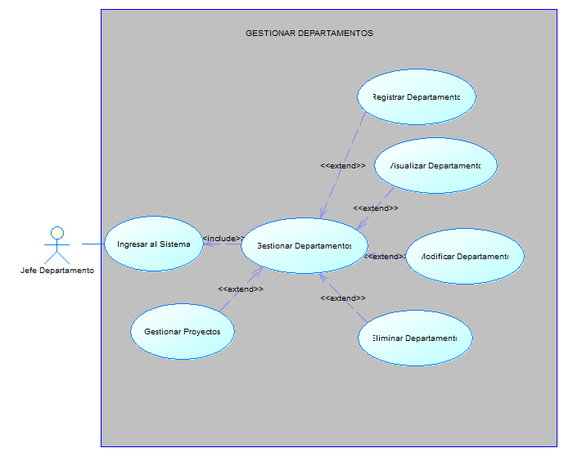  Ilustración 5. Caso de Uso de Gestionar Departamentos.
Flujo básico
REGISTRAR DEPARTAMENTO
Jefe Departamento |  |  | Sistema
1. El jefe selecciona “Registrar Departamento”. |  |  | 2. El sistema presenta el formulario de registro.
3. El jefe ingresa nombre, número y responsable del departamento. |  |  | 4. El sistema valida la información ingresada.
5. El jefe selecciona “Guardar”. |  |  | 6. El sistema almacena la información del departamento.
 |  |  | 7. El sistema confirma el registro exitoso.
VISUALIZAR DEPARTAMENTO
Jefe Departamento |  |  | Sistema
1. El jefe selecciona “Visualizar Departamentos”. |  |  | 2. El sistema muestra el listado de departamentos registrados.
3. El jefe selecciona un departamento. |  |  | 4. El sistema presenta la información detallada del departamento.
MODIFICAR DEPARTAMENTO
Jefe Departamento |  |  | Sistema
1. El jefe selecciona “Modificar Departamento”. |  |  | 2. El sistema presenta los datos actuales del departamento.
3. El jefe modifica la información requerida. |  |  | 4. El sistema habilita la edición de datos.
5. El jefe selecciona “Guardar”. |  |  | 6. El sistema valida y actualiza la información.
 |  |  | 7. El sistema confirma los cambios realizados.
ELIMINAR DEPARTAMENTO
Jefe Departamento |  |  | Sistema
1. El jefe selecciona “Eliminar Departamento”. |  |  | 2. El sistema muestra la información del departamento.
3. El jefe confirma la eliminación. |  |  | 4. El sistema elimina o deshabilita el departamento.
 |  |  | 5. El sistema confirma la operación realizada.
Flujo Alternativo
- Departamento duplicado: Si el número de departamento ya existe, el sistema notificará la duplicidad de información.
- Datos incompletos: Si existen campos vacíos, el sistema solicitará completar la información requerida.
Casos de uso incluidos: |  | Registrar Departamento, Modificar Departamento, Eliminar Departamento
Casos de uso extendidos: |  | Gestionar Proyectos

ECUD_GESTIONAR_PROYECTOS
A continuación, se muestra ECUD_GESTIONAR_PROYECTOS
Tabla 6. ECUD Gestionar proyectos
Nombre Caso de Uso: | Gestionar Proyectos
Identificador: | ECUD6
Descripción: | Permite registrar, visualizar, modificar y administrar proyectos pertenecientes a los departamentos de la empresa.
Meta: | Controlar los proyectos asignados a cada departamento.
Estado: | Activo |  | Versión: | 1.0
Autores: | GÓNGORA LLUMIQUINGA LUCAS NICOLAS, JAMI JAMI KLEVER DAVID, PAUCAR PAUCAR DENNIS SAMAEL
Fecha creación: | 24/04/2026 |  | Fecha modificación | 08/05/2026
Precondiciones: | - El departamento debe existir previamente.  - El jefe debe haber iniciado sesión.
Post condiciones: | - Los proyectos quedan registrados y asociados correctamente al departamento.
Gráfico: | 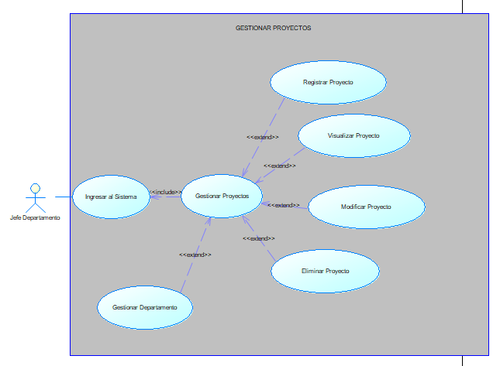  Ilustración 6. Caso de Uso del gestionar proyectos
Flujo básico
REGISTRAR PROYECTO
Jefe Departamento |  | Sistema
1. El jefe selecciona “Registrar Proyecto”. |  | 2. El sistema presenta el formulario de registro de proyectos.
3. El jefe ingresa nombre y número del proyecto. |  | 4. El sistema valida la información ingresada.
5. El jefe selecciona el departamento correspondiente. |  | 6. El sistema verifica la existencia del departamento.
7. El jefe selecciona “Guardar”. |  | 8. El sistema almacena la información del proyecto.
 |  | 9. El sistema confirma el registro exitoso.
VISUALIZAR PROYECTO
Jefe Departamento |  | Sistema
1. El jefe selecciona “Visualizar Proyecto”. |  | 2. El sistema muestra el listado de proyectos registrados.
3. El jefe selecciona un proyecto específico. |  | 4. El sistema presenta la información detallada del proyecto.
MODIFICAR PROYECTO
Jefe Departamento |  | Sistema
1. El jefe selecciona “Modificar Proyecto”. |  | 2. El sistema presenta los datos actuales del proyecto.
3. El jefe modifica la información necesaria. |  | 4. El sistema habilita la edición de datos.
5. El jefe selecciona “Guardar”. |  | 6. El sistema valida y actualiza la información del proyecto.
 |  | 7. El sistema confirma la modificación realizada.
ELIMINAR PROYECTO
Jefe Departamento |  | Sistema
1. El jefe selecciona “Eliminar Proyecto”. |  | 2. El sistema presenta la información del proyecto.
3. El jefe confirma la eliminación. |  | 4. El sistema elimina o deshabilita el proyecto.
 |  | 5. El sistema confirma la operación realizada.
Flujo Alternativo
1. Proyecto Duplicado: Si el número de proyecto ya existe, el sistema notificará la duplicidad de información.
2. Departamento Inexistente: Si el departamento seleccionado no existe, el sistema impedirá el registro del proyecto.
Casos de uso incluidos: Registrar Proyecto, Modificar Proyecto, Eliminar Proyecto
Casos de uso extendidos: Asignaciones de Empleados

ECUD_GESTIONAR_ASIGNACIONES_EMPLEADOS
A continuación, se muestra ECUD_GESTIONAR_ASIGNACIONES_EMPLEADOS
Tabla 7. ECUD Gestionar asignaciones empleados
Nombre Caso de Uso: | GestionarAsignaciones Empleado
Identificador: | ECUD7
Descripción: | Permite asignar empleados a departamentos y proyectos, considerando que un empleado puede participar en múltiples proyectos simultáneamente.
Meta: | Administrar correctamente las asignaciones laborales de los empleados.
Estado: | Activo |  | Versión: | 1.0
Autores: | GÓNGORA LLUMIQUINGA LUCAS NICOLAS, JAMI JAMI KLEVER DAVID, PAUCAR PAUCAR DENNIS SAMAEL
Fecha creación: | 24/04/2026 |  | Fecha modificación | 08/05/2026
Precondiciones: | - Los empleados deben encontrarse registrados.  - Los proyectos deben existir previamente.
Post condiciones: | - Los empleados quedan asociados correctamente a proyectos y departamentos.
Gráfico: | 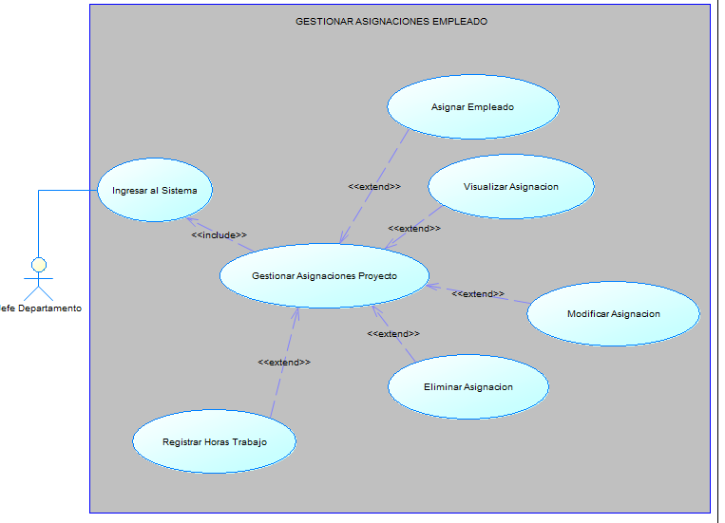  Ilustración 7. Caso de Uso del gestionar asignaciones empleados
Flujo básico
ASIGNAR EMPLEADO
Jefe Departamento |  | Sistema
1. El jefe selecciona “Asignar Empleado”. |  | 2. El sistema muestra el formulario de asignación.
3. El jefe selecciona un empleado. |  | 4. El sistema presenta los proyectos disponibles.
5. El jefe selecciona el proyecto y departamento. |  | 6. El sistema valida la disponibilidad de asignación.
7. El jefe selecciona “Guardar”. |  | 8. El sistema registra la asignación del empleado.
 |  | 9. El sistema confirma la operación realizada.
VISUALIZAR ASIGNACIONES
Jefe Departamento |  | Sistema
1. El jefe selecciona “Visualizar Asignaciones”. |  | 2. El sistema muestra el listado de asignaciones registradas.
3. El jefe selecciona una asignación específica. |  | 4. El sistema presenta la información detallada.
MODIFICAR ASIGNACIÓN
Jefe Departamento |  | Sistema
1. El jefe selecciona “Modificar Asignación”. |  | 2. El sistema presenta la información actual.
3. El jefe modifica los datos necesarios. |  | 4. El sistema habilita la edición de datos.
5. El jefe selecciona “Guardar”. |  | 6. El sistema actualiza la asignación registrada.
 |  | 7. El sistema confirma la modificación realizada.
ELIMINAR ASIGNACIÓN
Jefe Departamento |  | Sistema
1. El jefe selecciona “Eliminar Asignación”. |  | 2. El sistema muestra la información correspondiente.
3. El jefe confirma la eliminación. |  | 4. El sistema elimina la asignación registrada.
 |  | 5. El sistema confirma la operación realizada.
Flujo Alternativo
1. Empleado ya Asignado : Si el empleado ya pertenece al proyecto seleccionado, el sistema notificará duplicidad de asignación.
2. Proyecto Inexistente: Si el proyecto seleccionado no existe, el sistema cancelará la operación.
Casos de uso incluidos: Asignar Empleado, Modificar Asignación, Eliminar Asignación
Casos de uso extendidos: Registrar Horas Trabajadas

ECUD_REGISTRAR_HORAS_TRABAJADAS
A continuación, se muestra ECUD_REGISTRAR_HORAS_TRABAJADAS
Tabla 8. ECUD Registrar horas trabajadas
Nombre Caso de Uso: | Registrar Horas Trabajadas
Identificador: | ECUD8
Descripción: | Permite al empleado registrar las horas semanales dedicadas a los proyectos asignados.
Meta: | Controlar el tiempo de trabajo invertido por cada empleado en sus proyectos.
Estado: | Activo |  | Versión: | 1.0
Autores: | GÓNGORA LLUMIQUINGA LUCAS NICOLAS, JAMI JAMI KLEVER DAVID, PAUCAR PAUCAR DENNIS SAMAEL
Fecha creación: | 24/04/2026 |  | Fecha modificación | 08/05/2026
Precondiciones: | - El empleado debe encontrarse asignado a un proyecto.  - El empleado debe haber iniciado sesión.
Post condiciones: | - Las horas trabajadas quedan registradas correctamente.
Gráfico: | 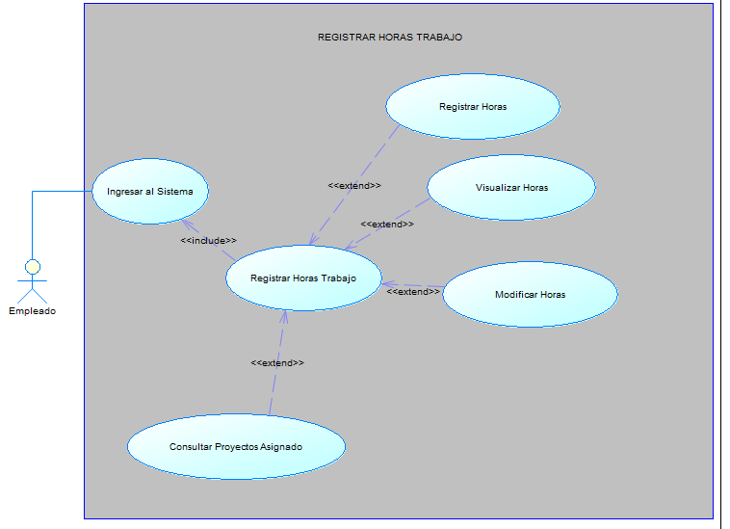  Ilustración 8. Caso de Uso del registrar horas trabajadas
Flujo básico
REGISTRAR HORAS
Empleado |  | Sistema
1. El empleado selecciona “Registrar Horas”. |  | 2. El sistema presenta los proyectos asignados.
3. El empleado selecciona un proyecto. |  | 4. El sistema habilita el formulario de horas trabajadas.
5. El empleado ingresa las horas correspondientes. |  | 6. El sistema valida la información ingresada.
7. El empleado selecciona “Guardar”. |  | 8. El sistema registra las horas trabajadas.
 |  | 9. El sistema confirma la operación realizada.
VISUALIZAR HORAS
Empleado |  | Sistema
1. El empleado selecciona “Visualizar Horas”. |  | 2. El sistema muestra el historial de horas registradas.
MODIFICAR HORAS
Empleado |  | Sistema
1. El empleado selecciona “Modificar Horas”. |  | 2. El sistema presenta las horas registradas.
3. El empleado modifica la información requerida. |  | 4. El sistema habilita la edición.
5. El empleado selecciona “Guardar”. |  | 6. El sistema actualiza las horas registradas.
 |  | 7. El sistema confirma la modificación realizada.
Flujo Alternativo
1. Horas Inválidas: Si las horas exceden el límite permitido, el sistema mostrará un mensaje de error.
Casos de uso incluidos: Registrar Horas, Modificar Horas
Casos de uso extendidos: Consultar Proyectos Asignados

ECUD_CONSULTAR_PROYECTOS_ASIGNADOS
A continuación, se muestra ECUD_CONSULTAR_PROYECTOS_ASIGNADOS
Tabla 9. ECUD Consultar proyectos asignados
Nombre Caso de Uso: | Consultar Proyectos Asignados
Identificador: | ECUD9
Descripción: | Permite al empleado consultar los proyectos a los que se encuentra asignado.
Meta: | Facilitar el acceso a la información de proyectos asignados.
Estado: | Activo |  | Versión: | 1.0
Autores: | GÓNGORA LLUMIQUINGA LUCAS NICOLAS, JAMI JAMI KLEVER DAVID, PAUCAR PAUCAR DENNIS SAMAEL
Fecha creación: | 24/04/2026 |  | Fecha modificación | 08/05/2026
Precondiciones: | - El empleado debe haber iniciado sesión.  - Debe poseer proyectos asignados.
Post condiciones: | - El empleado visualiza la información de sus proyectos.
Gráfico: | 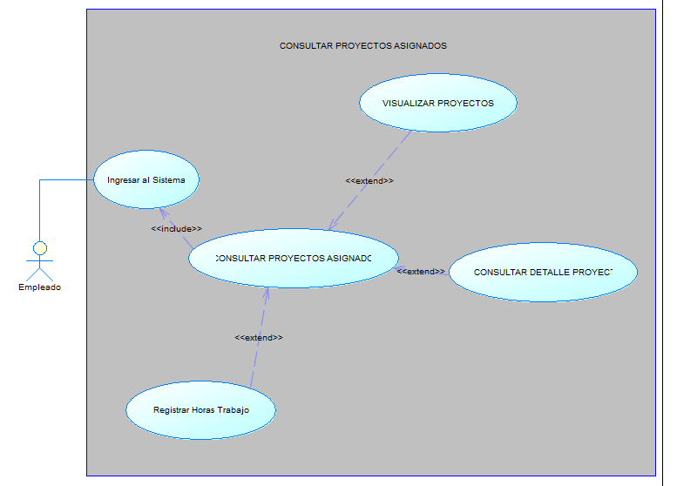  Ilustración 9. Caso de Uso del Consultar proyectos asignados
Flujo básico
VISUALIZAR PROYECTOS
Empleado |  | Sistema
1. El empleado selecciona “Consultar Proyectos”. |  | 2. El sistema muestra el listado de proyectos asignados.
CONSULTAR DETALLE PROYECTO
Empleado |  | Sistema
1. El empleado selecciona un proyecto específico. |  | 2. El sistema presenta el detalle del proyecto seleccionado.
Flujo Alternativo
1.Sin Proyectos Asignados: Si el empleado no posee proyectos asignados, el sistema mostrará un mensaje informativo.
Casos de uso incluidos: Visualizar Proyectos
Casos de uso extendidos: Registrar Horas Trabajadas

ECUD_SUPERVISAR_EMPLEADOS
A continuación, se muestra ECUD_SUPERVISAR_EMPLEADOS
Tabla 10. ECUD Supervisar Empleados
Nombre Caso de Uso: | Supervisar Empleados
Identificador: | ECUD10
Descripción: | Permite al supervisor monitorear las actividades y desempeño de los empleados bajo su responsabilidad.
Meta: | Controlar y supervisar las actividades laborales de los empleados.
Estado: | Activo |  | Versión: | 1.0
Autores: | GÓNGORA LLUMIQUINGA LUCAS NICOLAS, JAMI JAMI KLEVER DAVID, PAUCAR PAUCAR DENNIS SAMAEL
Fecha creación: | 24/04/2026 |  | Fecha modificación | 08/05/2026
Precondiciones: | - El supervisor debe haber iniciado sesión.  - Deben existir empleados asignados bajo su supervisión.
Post condiciones: | - El supervisor visualiza correctamente las actividades y registros laborales.
Gráfico: | 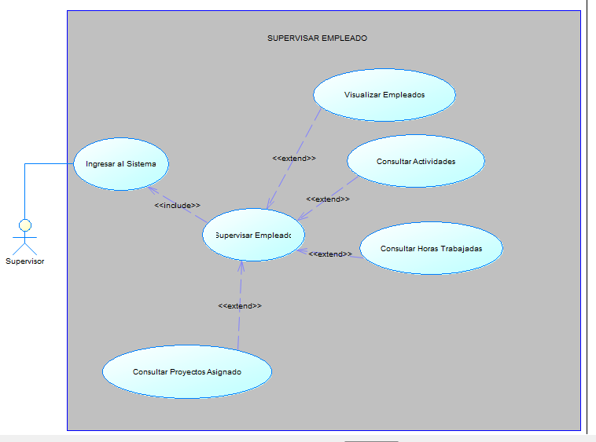  Ilustración 10. Caso de Uso del supervisar empleados
Flujo básico
VISUALIZAR EMPLEADOS
Supervisor |  | Sistema
1. El supervisor selecciona “Supervisar empleados”. |  | 2. El sistema muestra el listado de empleados supervisados.
CONSULTAR ACTIVIDADES
Supervisor |  | Sistema
1. El supervisor selecciona un empleado. |  | 2. El sistema presenta las actividades realizadas por el empleado.
CONSULTAR HORAS TRABAJADAS
Supervisor |  | Sistema
1. El supervisor selecciona la opción “Consultar Horas”. |  | 2. El sistema muestra el historial de horas trabajadas del empleado.
Flujo Alternativo
1. Sin Empleados Asignados: Si el supervisor no posee empleados bajo supervisión, el sistema mostrará un mensaje informativo.
Casos de uso incluidos: Consultar Actividades, Consultar Horas Trabajadas
Casos de uso extendidos: Consultar Proyectos Asignados

